Práctica 3. Componentes de un ordenador. Ejercicio 2

Primera parte

Rellena las tablas correspondientes a cada uno de los dos anuncios publicitarios, con sus principales características.

Anuncio 1

Procesador | Intel Core i5 9400
Velocidad | 2,9 GHz
Memoria caché | 9 MB
RAM | 16 GB
Disco duro | 1 TB HDD, 512 GB SSD
Memoria gráfica | 4 GB

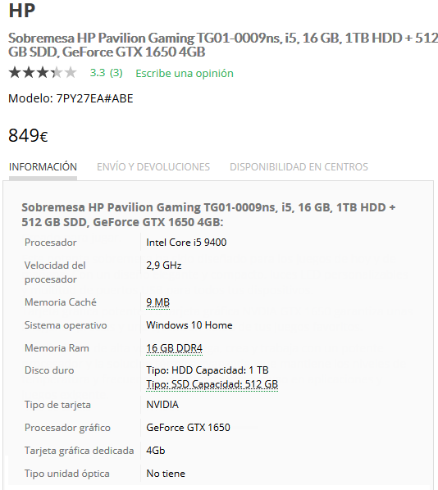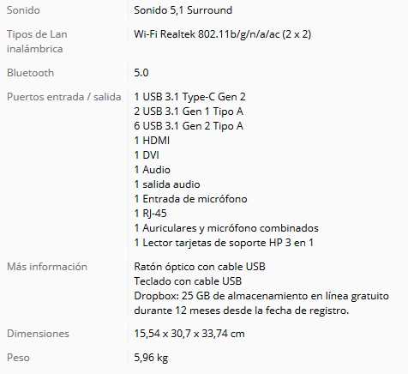
Anuncio 2

Procesador | Intel Core i5-9400F
Velocidad | 2.9 GHz
Memoria caché | 9B
RAM | 16 GB
Disco duro | 1 TB HDD, 240 GB SSD
Memoria gráfica | 6 GB

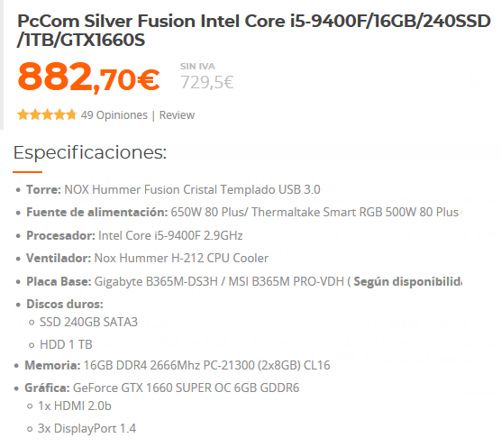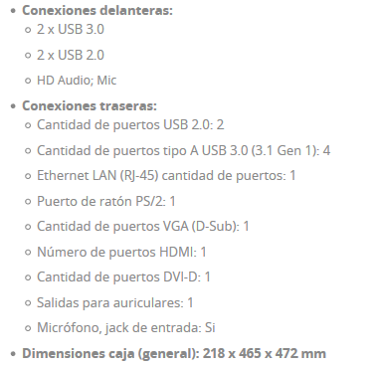

Segunda parte

Supón que dispones de 350 € para comprar un ordenador. Lógicamente, querrás conseguir el que tenga las mejores características posibles.

Para ello, deberás buscar a través de Internet en diversas tiendas e ir comparando uno por uno todos los componentes del ordenador.

Completa la tabla. Rellena las celdas sombreadas con los siguientes campos:

Nombre de la tienda en Internet | Tipo de placa base y precio | Tipo de microprocesador y precio | Memoria RAM y precio | Disco duro  y precio | Tipo de tarjeta gráfica y precio | Tipo de pantalla y precio | Precio final

COMPONENTE: | Placa base | Microprocesador | RAM | Disco duro | Tarjeta gráfica | Pantalla | Caja y FA | Precio final
Tienda ejemplo:  www.pccomponentes.com | MSI H310  50 € | Pentium 3.8 GHz  60 € | 4 GB  30 € | 240 GB SSD  40 € | ATI 256 MB  40 € | LED full HD  110 € | Tacens  30 € | 350 €
Tienda 1: Coolmod | Asus PRIME B450M-A II  60$ | AMD Ryzen 3 3200G 3.6 GHz (tarjeta gráfica incluida)  80$ | 2x8 GB Ram  37$ | Disco Duro 1TB HDD  47$ | 0$ | Monitor ASUS 23“8´ 100Hz  90$ | Caja/Torre TooQ TQC-3005U3 + Fuente de Alimentacion 500W  46$ | 350$
Tienda 2: | MSI B450M PRO-VDH MAX | AMD Ryzen 5 3400G (gráfica integrada) | 8GB | SSD de 480GB | 0$ | Monitor de 21.5" (1080p) | Mid tower + PSU de 500W
Tienda 3: | Gigabyte B460M DS3H | Intel Core i3-10100 (con gráfica integrada) | 8GB | HDD de 1TB | 0$ | Monitor de 20" (1080p) | PSU de 450W

